2017年司法局部门决算
公开情况说明

- 顺平县司法局部门概况

一、部门职责
1、贯彻执行国家司法行政工作方针政策；拟订全县司法行政工作中长期规划和年度计划并组织实施。
2、拟订全县普法及法律常识规划，并组织实施；指导各乡镇、各行业的法制宣传和依法治理工作。
3、指导管理全县律师、公证、法律援助、法律服务所、面向社会的司法鉴定机构及人员业务活动。
4、指导管理基层司法所、人民调解、刑满解教人员安置帮教、社区矫正工作；协调管理全县“12348”法律服务工作；参与社会治安综合治理工作。
5、负责全县司法行政系统财务及物资装备管理工作。负责内部审计监督工作。
6、负责全县司法行政机关的行政处罚、行政复议、应诉和国家赔偿案件的办理。
7、组织实施全县司法行政系统队伍建设、思想政治建设及业务培训工作，做好公证员、律师专业技术职务的工作评审。
8、承办县政府交办的其他事项。

二、部门决算单位构成
（1） 单位主体范围主要包括：顺平县司法局、顺平县司法局公证处
(2)机构情况:行政单位机构数1个为群众团体。
(3)人员情况:行政编制人数41人，年末实有在职人数47人，自筹自支人员13人，退休人员18人，遗属人员3人。
第二部分 顺平县司法局2017年度部门决算报表
一、收入支出决算总表
二、收入决算表
三、支出决算表
四、财政拨款收入支出决算总表
五、一般公共预算财政拨款收入支出决算表
六、一般公共预算财政拨款基本支出决算经济分类表
七、政府性基金预算财政拨款收入支出决算表
八、国有资本经营预算财政拨款收入支出决算表
九、“三公”经费等相关信息统计表
十、政府采购情况表
第三部分 顺平县司法局2017年部门决算情况说明

一、收入支出决算总体情况说明
我单位2017年财政拨款收入总计为611.38万元,全年支出总计607.4万元。与2016年相比，2016年财政拨款收入513.74万元，增加97.64万元。2016年支出总计531.74万元，增加75.66万元。增加原因人员经费增加，工资调整，人员增加8名公务员。按支出性质，基本支出507.97万元,占全年支出83.6%；项目支出99.43万元,比上年增加97.64万元，增加原因人员经费增加，调整工资，新录入8名公务员。占全年支出的16.4%。 按支出经济分类，工资福利支出415.96万元，占全年支出68.6%, 商品和服务支出97.11万元，占全年支出16%, 对个人和家庭的补助57.57万元,占全年支出9.4%，其它资本性支出36.76万元,占全年支出6%.

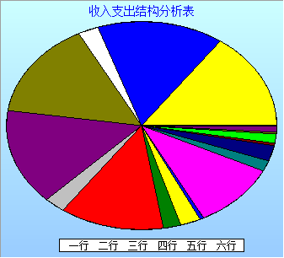

- 收入决算情况说明
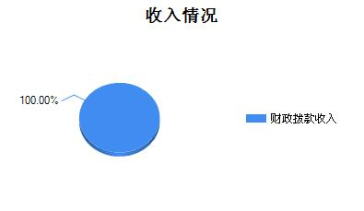

2017年，我部门收入全部为财政拨款收入，全年收入6113853.78元。
三、支出决算情况说明
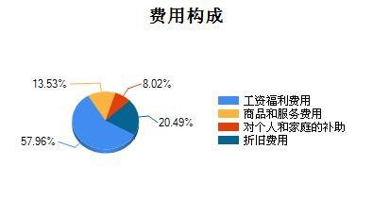
2017年我部门费用支出6074053.78元，其中：工资福利支出4159632.58元，商品和服务费用971119元，对个人和家庭的补助费用为575687.2元，其他资本性支出费用为367615元。
四、财政拨款收入支出决算总体情况说明
我单位2016年财政拨款收入513.74万元。2017年财政拨款收入为611.38万元,比上年增加97.64万元，增加原因人员经费增加，调整工资，新录入8名公务员。2017年年初预算545.8万元，与决算相比增加65.58万元，增加原因人员经费增加。2016年全年支出531.74万元，2017年全年支出607.3万元，比上年增加75.56万元。增加原因人员经费增加，工资调整，人员增加8名公务员。按支出性质，2016年基本支出428.94万元，2017年基本支出507.97万元,占全年支出83.6%。增加原因人员经费增加。2016年项目支出102.8万元，2017年项目支出99.43万元,占全年支出的16.4%。比上年减少3.37万元，减少原因项目专款经费减少。 按支出经济分类，工资福利支出415.96万元，占全年支出68.6%, 商品和服务支出97.11万元，占全年支出16%, 对个人和家庭的补助57.57万元,占全年支出9.4%，其它资本性支出36.76万元,占全年支出6%.
- “三公”经费支出决算情况说明
2017年口径三公合计142165.87元，2016年口径三共合计135240元，比上年增加6925.87。主要原因是公务用车运行维护费用增加，今年下乡任务重，年初预算比去年决算数大。2017年接待费4415元，共接待批次15次，接待人次85次。2016年接待费17570元，比上年减少13155元；2017年公车运行费129010.87元，2016年公车运行费105547 元，比上年增加23463.87。2017年我局公务用车保留量8辆执法执勤车。2017年公务用车购置0元,2016年公务用车购置0元。2017年会议费1953元,2016年会议费3723 元,比上年减少1770元。2017年培训费6787元,2016年培训费8400元,比上年减少1613元。2016、2017年我单位没有因公出国费用。

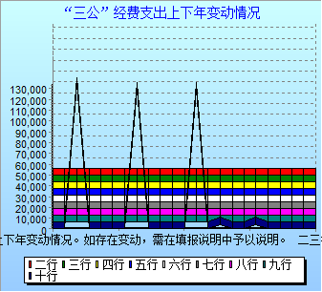

- 预算绩效管理工作开展情况说明
一、加强基层基础工作，为促进顺平社会稳定守住“第一道防线”。
一是积极推动人民调解工作发展和创新，建立健全人民调解网络运行、“以案定补”、责任追究等措施，扎实构筑大调解长效机制。全县10个乡镇及237个村全部建立调委会，每十户建立调解员或纠纷信息员，乡村二级调委会共调整充实专职、兼职调解员524人，在全县形成了四级调解组织网络。在全国两会、“两节”、“9.3阅兵”、“国庆”、我县 “桃花节”等节假日期间，重点开展了矛盾纠纷排查调处活动，2016全县排查各类矛盾纠纷1531件，调解成功1528件，调解成功率99%。
二是加强了对社区矫正对象的管理。2017年共接收110名社区矫正对象，解除矫正126名，目前全县222名社区矫正对象均落实了管控措施，实行了手机定位监控、定期走访等措施，无一人脱管、漏管。
二、加大普法依法治理工作力度，全面落实“六五”普法规划。
结合本县实际，制定下发了《2017年全县法治宣传教育工作要点》，明确了今年全县普法依法治理工作总体要求。
一是大力开展集中法制宣传活动：利用“3·15”、“桃花节”、“6.5”环境日、“6.26”禁毒日、“12.4”宪法宣传等专题日，会同县工商消协、环保、国土、公安、住建、发改、烟草等联合举办了各类法律宣传活动。印制发放法律知识便民手册20000余册，普法购物袋15000个。
二是积极准备“七五”普法。整理规范2011—2015年普法档案文字版、电子版、图片、视频,；培树了一个普法示范典型省级民主法治示范村（白云乡下庄村）；结合“六五”检查验收评分细则的要求，县普法办已经顺利通过保定市对我县“六五”普法验收工作。
三、发挥法律服务作用，为社会稳定和经济发展保驾护航。
1、各项法律服务情况：今年我局业务处室办理各类案件与去年同期水平相比，其中：
（1）公证处已办结各类公证事项508件，其中民事公证364件，经济类143件，出具执行证书1件，办证率比去年同期减少0.03%。
（2）办理法律援助案件128件，其中民事案件94件，刑事案件14件，接待来访来电法律咨询共计300余人次，代书20余份，比去年同期增加15%。
（4）司法鉴定中心经与县医院协调共建，完成标准化三室建设，共鉴定217例，比去年同比增长29%，办案机关采信率达99%。有个别案例是因鉴定完毕后，双方达成和解，未经法院诉讼或撤诉。
2、法律顾问工作情况：
一是制定并下发了《关于组织开展“一村（居）一法律顾问”工作的通知》，组织广大律师、法律援助工作者、公证员、基层法律工作者共104人担任村（居）法律顾问。目前共有237个村和5个居委会通过双向选择，与有关人员签订了法律顾问协议，并在每个村显著位置设置了公示牌，实现了村（居）法律顾问工作百分之百全覆盖。
二是按照《保定市律师事务所规范化建设标准》规定，局心缘律师事务所已完成各项标准的建设工作，近期将迎接市局、市律师协会达标验收。
七、其他重要事项的说明
1.机关运行经费情况
机关运行经费支出情况说明：2017年机关运行经费344,405元，2016年机关运行经费558,767.28元，与上年相比减少214,362.28元，原因相应号召，厉行节约，压缩开支。
2.政府采购情况
政府采购支出情况无金额
3、国有资产占用情况
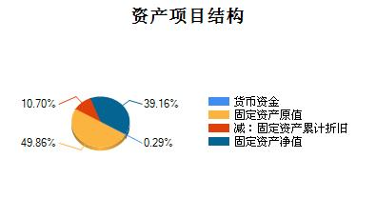

2017年年底，我部门货币资金为39800元，固定资产原值为6852360元，固定资产计提折旧1470523元，其中：房屋及构建物原值5053700元，计提折旧1123044元，通用设备原值779297元，计提折旧120954元，家具、用具、装具及动植物原值1019363元，计提折旧226525元。固定资产净值5381837元。2016年固定资产原值6498945元，与2017年相比，2017年增加353415元。
第四部分 名词解释
（一）财政拨款收入：本年度从本级财政部门取得的财政拨款，包括一般公共预算财政拨款和政府性基金预算财政拨款。
（二）事业收入：指事业单位开展专业业务活动及辅助活动所取得的收入。
（三）其他收入：指除上述“财政拨款收入”、“事业收入”、“经营收入”等以外的收入。
（四）用事业基金弥补收支差额：指事业单位在用当年的“财政拨款收入”、“财政拨款结转和结余资金”、“事业收入”、“经营收入”、“其他收入”不足以安排当年支出的情况下，使用以前年度积累的事业基金（事业单位当年收支相抵后按国家规定提取、用于弥补以后年度收支差额的基金）弥补本年度收支缺口的资金。
（五）年初结转和结余：指以前年度尚未完成、结转到本年仍按原规定用途继续使用的资金，或项目已完成等产生的结余资金。
（六）结余分配：指事业单位按照事业单位会计制度的规定从非财政补助结余中分配的事业基金和职工福利基金等。
（七）年末结转和结余：指单位按有关规定结转到下年或以后年度继续使用的资金，或项目已完成等产生的结余资金。
（八）基本支出：填列单位为保障机构正常运转、完成日常工作任务而发生的各项支出。
（九）项目支出：填列单位为完成特定的行政工作任务或事业发展目标，在基本支出之外发生的各项支出
（十）基本建设支出：填列由本级发展与改革部门集中安排的用于购置固定资产、战略性和应急性储备、土地和无形资产，以及购建基础设施、大型修缮所发生的一般公共预算财政拨款支出，不包括政府性基金、财政专户管理资金以及各类拼盘自筹资金等。
（十一）其他资本性支出：填列由各级非发展与改革部门集中安排的用于购置固定资产、战备性和应急性储备、土地和无形资产，以及购建基础设施、大型修缮和财政支持企业更新改造所发生的支出。
（十二）“三公”经费：指部门用财政拨款安排的因公出国（境）费、公务用车购置及运行费和公务接待费。其中，因公出国（境）费反映单位公务出国（境）的国际旅费、国外城市间交通费、住宿费、伙食费、培训费、公杂费等支出；公务用车购置及运行费反映单位公务用车购置支出（含车辆购置税）及租用费、燃料费、维修费、过路过桥费、保险费、安全奖励费用等支出；公务接待费反映单位按规定开支的各类公务接待（含外宾接待）支出。
（十三）其他交通费用：填列单位除公务用车运行维护费以外的其他交通费用。如飞机、船舶等的燃料费、维修费、过桥过路费、保险费、出租车费用、公务交通补贴等。
（十四）公务用车购置：填列单位公务用车车辆购置支出（含车辆购置税）。
（十五）其他交通工具购置：填列单位除公务用车外的其他各类交通工具（如船舶、飞机）购置支出（含车辆购置税）。
（十六） 机关运行经费：指为保障行政单位（包括参照公务员法管理的事业单位）运行用于购买货物和服务的各项资金，包括办公及印刷费、邮电费、差旅费、会议费、福利费、日常维修费、专用材料以及一般设备购置费、办公用房水电费、办公用房取暖费、办公用房物业管理费、公务用车运行维护费以及其他费用。

